ЧТО ПРОИСХОДИТ С ПРЕДМЕТОМ ВЗЯТКИ?

Деньги, ценности и иное имущество, которые являлись предметом взятки, по закону подлежат конфискации в доход государства (ст. 104.1 УК РФ). Стоимость этого имущества не может быть зачтена в счет уплаты уголовного штрафа.

МОЖНО ЛИ ИЗБЕЖАТЬ
УГОЛОВНОЙ ОТВЕТСТВЕННОСТИ?

Согласно примечанию к ст. 291 УК РФ лицо, давшее взятку, освобождается от уголовной ответственности, если оно активно способствовало раскрытию и (или) расследованию преступления и либо в отношении его имело место вымогательство взятки со стороны должностного лица, либо лицо после совершения преступления добровольно сообщило в орган, имеющий право возбудить уголовное дело, о даче взятки.
Посредник освобождается от уголовной ответственности, если он активно способствовал раскрытию и (или) пресечению преступления и добровольно сообщил о совершенном преступлении в орган, имеющий право возбудить уголовное дело (примечание к ст. 291.1 УК РФ).

КУДА МОЖНО СООБЩИТЬ О ФАКТАХ ВЗЯТОЧНИЧЕСТВА?

По фактам взяточничества следует обращаться в следующие правоохранительные органы:
- подразделения внутренних дел
- прокуратура
- следственный комитет
- подразделение ФСБ.

Если деньги требуют представители правоохранительных органов, вы можете обратиться в подразделения их собственной безопасности.

Контактный телефон:

Прокуратура Удмуртской Республики
8-3412-60-74-17

Генеральная прокуратура
Российской Федерации
Прокуратура Удмуртской Республики

ЧТО НУЖНО ЗНАТЬ О ВЗЯТОЧНИЧЕСТВЕ?

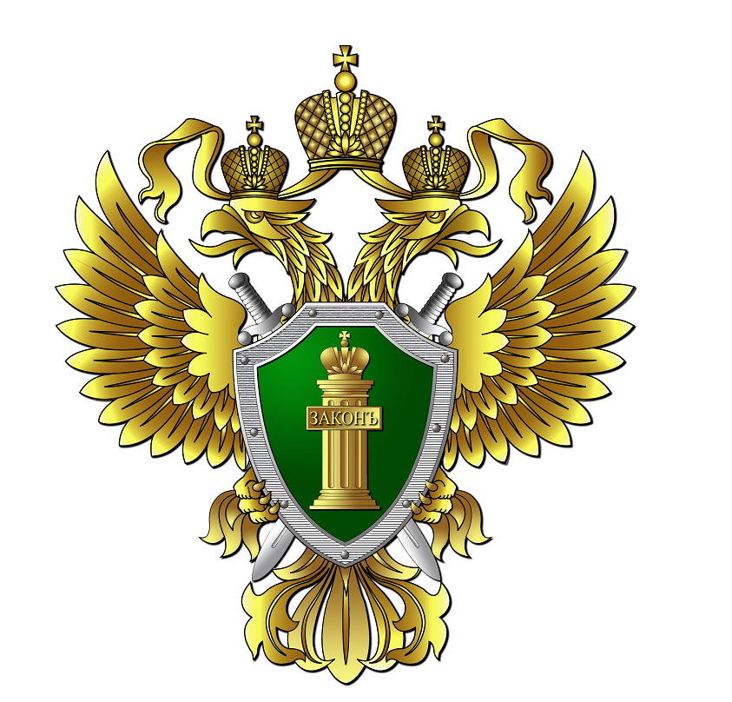

город Ижевск

2024 год

ЧТО ТАКОЕ ВЗЯТОЧЕСТВО?

Взяточничество – опасное коррупционное преступление, посягающее на интересы государства и общества. Преступлением является:
- получение должностным лицом взятки за совершение действий (бездействие) в пользу взяткодателя или представляемых им лиц, если указанные действия (бездействие) входят в служебные полномочия должностного лица либо если оно в силу должностного положения может способствовать указанным действиям (бездействию), а равно за общее покровительство или попустительство по службе (ст. 290 УК РФ);
- дача взятки должностному лицу (ст. 291 УК РФ);
- посредничество во взяточничестве (ст. 291.1 УК РФ).

В 2016 году в Уголовный кодекс РФ введена статья 291.2, устанавливающая ответственность за мелкое взяточничество (на сумму не более 10 000 рублей).

Таким образом, по законодательству уголовную ответственность несет как должностное лицо, принимающее взятку, так и гражданин, который дает взятку. Кроме того, отвечать придется и посреднику.



ОБРАТИТЕ ВНИМАНИЕ
Взятка – не только деньги в наличной или безналичной форме. Это может быть любое имущество, имущественные права и даже услуги имущественного характера (например, ремонт квартиры, строительство дачи, передача имущества, в частности автотранспорта, для его временного использования).

КАКОЕ НАКАЗАНИЕ ГРОЗИТ
ВЗЯТОЧНИКУ?

Получение взятки наказывается штрафом в размере до 1 млн рублей или в размере от десятикратной до пятидесятикратной суммы взятки, либо исправительными работами на срок от 1 года до 2 лет, либо лишением свободы на срок до 3 лет со штрафом в размере от десятикратной до двадцатикратной суммы взятки или без такового. Кроме того, предусмотрено дополнительное наказание в виде лишения права занимать определенные должности или заниматься определенной деятельностью.

Дача взятки наказывается штрафом в размере до 500 тысяч рублей или в размере от пятикратной до тридцатикратной суммы взятки, либо исправительными работами на срок до 2 лет с лишением права занимать определенные должности или заниматься определенной деятельностью на срок до 3 лет или без такового, либо лишением свободы на срок до 2 лет со штрафом в размере от пятикратной до десятикратной суммы взятки или без такового.

Более суровое наказание предусмотрено, если взятка передается за совершение заведомо незаконных действий, группой лиц по предварительному сговору, организованной группой либо в значительном, крупном или особо крупном размере, а также за получение взятки при ее вымогательстве.

Например, получение взятки в особо крупном размере (на сумму свыше 1 млн рублей) наказываются штрафом в размере от 3 до 5 млн рублей или в размере от восьмидесятикратной до стократной суммы взятки с лишением права занимать определенные должности или заниматься определенной деятельностью на срок до 15 лет либо лишением свободы на срок от 8 до 15 лет со штрафом в размере до семидесятикратной суммы взятки или без такового и с лишением права занимать определенные должности или заниматься определенной деятельностью на срок до 15 лет или без такового.

